Resolución del Pleno del Instituto de Transparencia, Acceso a la Información Pública y Protección de Datos Personales del Estado de México y Municipios, con domicilio en Metepec, Estado de México, de fecha veintitrés de mayo de dos mil dieciocho.

VISTO los expedientes formados con motivo de los recursos de revisión 00766/INFOEM/IP/RR/2018 y 00002/INFOEM/IP/RR-E/2018 acumulados, promovidos por la C. xxxxx xxxxxx xxxxxxxxx, en lo sucesivo LA RECURRENTE, en contra de la respuesta emitida por el Organismo Público Descentralizado para la Prestación de Los Servicios de Agua Potable Alcantarillado y Saneamiento del Municipio de Naucalpan de Juárez, en lo sucesivo EL SUJETO OBLIGADO, se procede a dictar la presente resolución con base en lo siguiente:

RESULTANDO

- En fecha seis de febrero de dos mil dieciocho, LA RECURRENTE presentó a través del Sistema de Acceso a la Información Mexiquense, en lo subsecuente EL SAIMEX, ante EL SUJETO OBLIGADO, la solicitud de acceso a información pública, a la que se le asignó el número de expediente 00003/OASNAUCAL/IP/2018 según corresponde, mediante las cuales solicitó, vía SAIMEX, lo siguiente:

“Quiero saber qué servicios, modificaciones, instalaciones o accesorios se han instalado por parte del Organismo Público Descentralizado para la Prestación de los Servicios de Agua Potable, Alcantarillado y Saneamiento del Municipio de Naucalpan a la cuenta No. xxxxxxxx-xx con número de catastro xxx a nombre de la suscrita durante el año de 2017, para qué efectos fueron llevados a cabo cada uno de ellos, cuál fue su beneficio para el usuario, cuánto se cobró por éstos al usuario y cuál ha sido la lectura de la toma de agua durante los seis bimestres de dicho ejercicio en dicha cuenta.”

- De las constancias que obran en el expediente electrónico, se puede verificar que en fecha diecinueve de febrero de dos mil dieciocho, EL SUJETO OBLIGADO dio respuesta a la solicitud de acceso a la información pública correspondiente, en los siguientes términos:

“o Descentralizado para la Prestación de Los Servicios de Agua Potable Alcantarillado y Saneamiento del Municipio de Naucalpan de Juárez, México a 19 de Febrero de 2018
Nombre del solicitante: xxxxx xxxxxx xxxxxxxxx
Folio de la solicitud: 00003/OASNAUCAL/IP/2018

En atención a su solicitud ingresada vía SAIMEX y con fundamento en los Artículos 6, 10,13,15, 27 y 40 de la Ley de Protección de Datos Personales en Posesión de Sujetos Obligados del Estado de México y Municipios y artículo 6 de la Ley de Transparencia y Acceso a la Información Pública del Estado de México y Municipios, nos permitimos comunicarle que no es posible proporcionarle la información que nos solicita; sin embargo, al ser usted la titular de la cuenta, tiene la facultad de presentarse en la oficina comercial del Organismo que le corresponde, con su número de cuenta del servicio de agua y una identificación oficial vigente que acredite su personalidad jurídica, donde con gusto se le proporcionará la información solicitada. Sin otro particular reciba un saludo.

ATENTAMENTE”

- Inconforme con la respuesta del SUJETO OBLIGADO, el nueve de marzo de dos mil dieciocho, LA RECURRENTE interpuso a través del SAIMEX, el recurso de revisión objeto del presente estudio, el cual fue registrado en dicho sistema y se le asignó el número de expediente 00766/INFOEM/IP/RR/2018, en el que señaló tanto como acto impugnado, así como razones o motivos de inconformidad lo siguiente:

“El que se detalla en el documento adjunto. ” (Sic)

Asimismo, adjunto al formato para la interposición del recurso de revisión que obra en EL SAIMEX, la ciudadana remitió el archivo electrónico denominado oapas-09032018153911.pdf en el que se contienen los argumentos que motivan la inconformidad de la ahora RECURRENTE, como a continuación se cita:

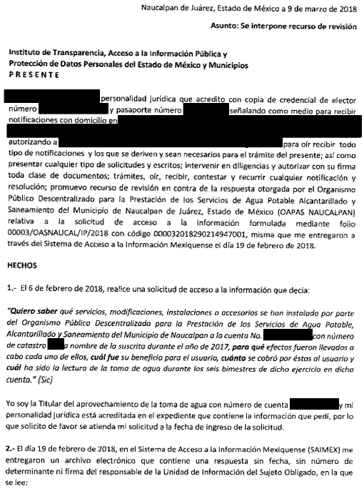
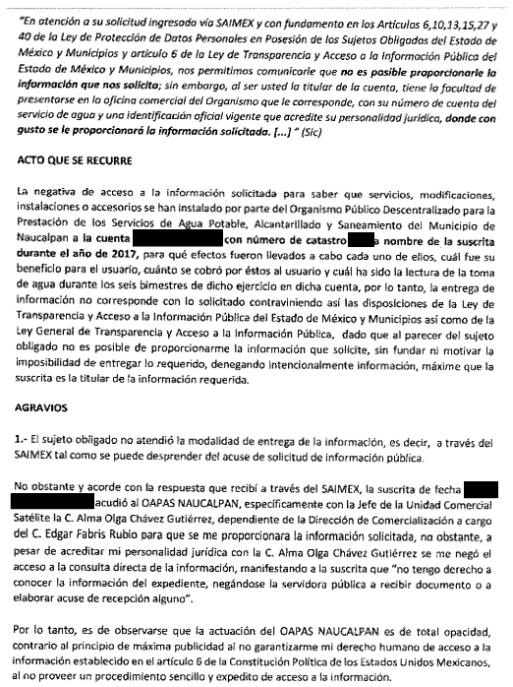
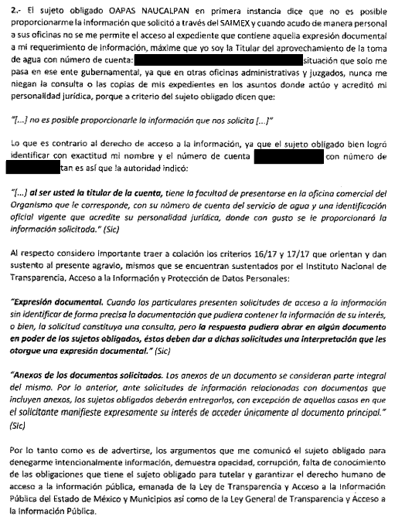
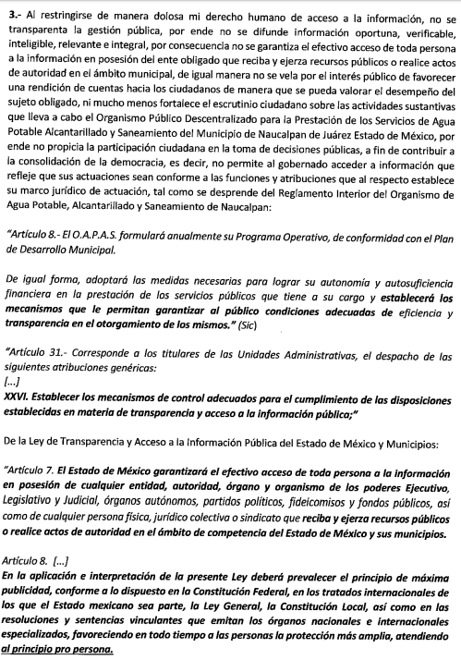
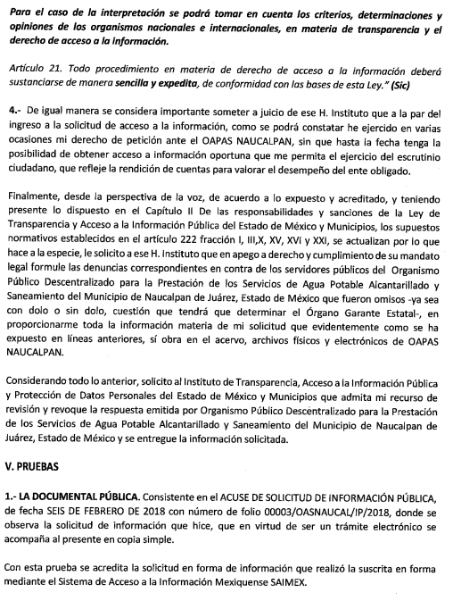
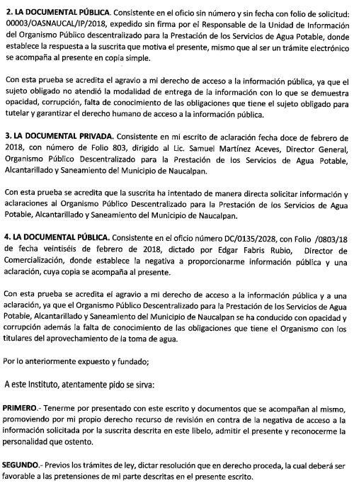
- Posteriormente, en fecha doce de marzo del presente año, se recibió a través de la oficialía de partes de éste Órgano Garante, el escrito de interposición de recurso de revisión, promovido por la ahora RECURRENTE, en contra de la respuesta proporcionada a la solicitud 00003/OASNAUCAL/IP/2018, es decir, promoviendo de nueva cuenta la inconformidad que a derecho considera le asiste, sin modificar los términos del recurso de revisión presentado con anterioridad el nueve de marzo de dos mil dieciocho a través del SAIMEX, al cual se le asignó el número de expediente 00002/INFOEM/IP/RR-E/2018, y en obvio de repeticiones innecesarias esta Ponencia considera ociosa la transcripción del escrito en idénticos términos del remitido en archivo electrónico, insertando únicamente la constancia de la recepción del recurso de revisión escrito:

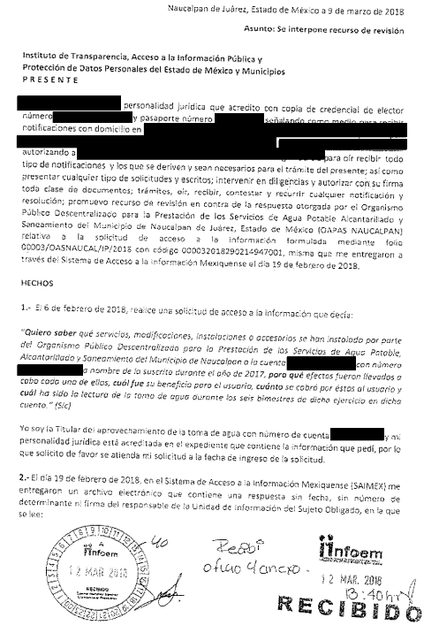
- El recurso 00766/INFOEM/IP/RR/2018 se envió electrónicamente al Instituto de Transparencia, Acceso a la Información Pública y Protección de Datos Personales del Estado de México y Municipios en fecha nueve de marzo del presente año, turnándose a través del SAIMEX a la Comisionada EVA ABAID YAPUR; asimismo la Comisionada Presidenta de este Instituto mediante oficio INFOEM/COMP-ZMS/T-01/2018 turnó el recurso 00002/INFOEM/IP/RR-E/2018 al Comisionado JOSÉ GUADALUPE LUNA HERNÁNDEZ, con fundamento en el artículo 185 fracción I de la Ley de Transparencia y Acceso a la Información Pública del Estado de México y Municipios, a efecto de que decretaran respectivamente su admisión o desechamiento; ante lo cual se adjunta constancia del turno y oficio referido:

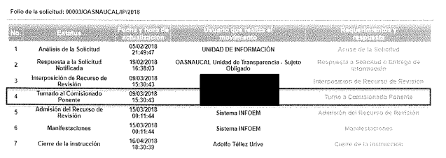
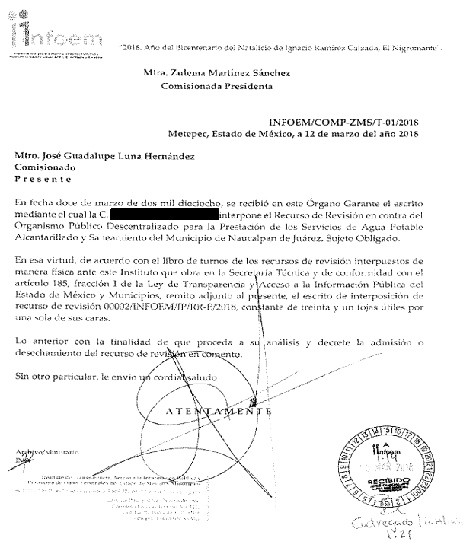
- En fecha quince de marzo de dos mil dieciocho, atento a lo dispuesto en el artículo 185 fracciones I, II y IV de la Ley de Transparencia y Acceso a la Información Pública del Estado de México y Municipios, se acordó la admisión a trámite del recurso de revisión 00766/INFOEM/IP/RR/2018, así como la integración del expediente respectivo, mismo que se puso a disposición de las partes, para que, de considerarlo conveniente, en el plazo máximo de siete días hábiles, LA RECURRENTE realizara manifestaciones y alegatos, así como ofreciera las pruebas que a su derecho conviniera y, en el caso del SUJETO OBLIGADO exhibiera el respectivo Informe Justificado; por su parte, en los mismos términos se realizó lo conducente

- Por lo que hace al recurso de revisión 00002/INFOEM/IP/RR-E/2018 en fecha cuatro de abril del presente año se notificó personalmente tanto al SUJETO OBLIGADO como a LA RECURRENTE, el Acuerdo de Admisión de fecha veintitrés de marzo de dos mil dieciocho, para los efectos descritos en el párrafo que antecede, por lo que se insertan las constancias a fin de dar certeza de las actuaciones de este Órgano Garante:

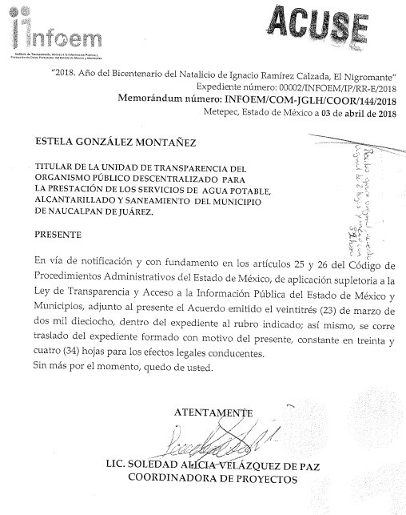
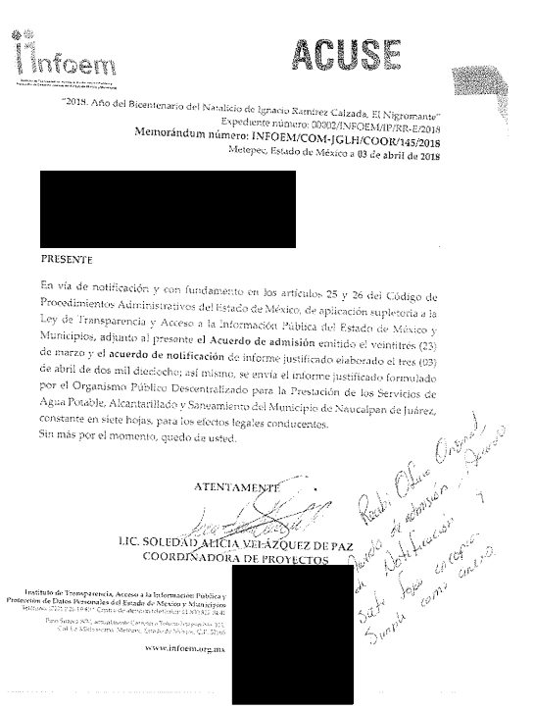
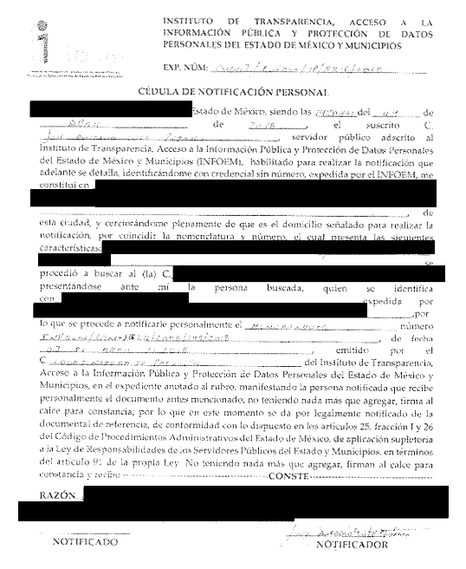
- De las constancias que obran en el SAIMEX, se advierte que LA RECURRENTE presentó sus manifestaciones y alegatos, así como los medios de prueba que a su derecho convenían en fecha dieciséis de marzo de dos mil dieciocho, en los siguientes términos:
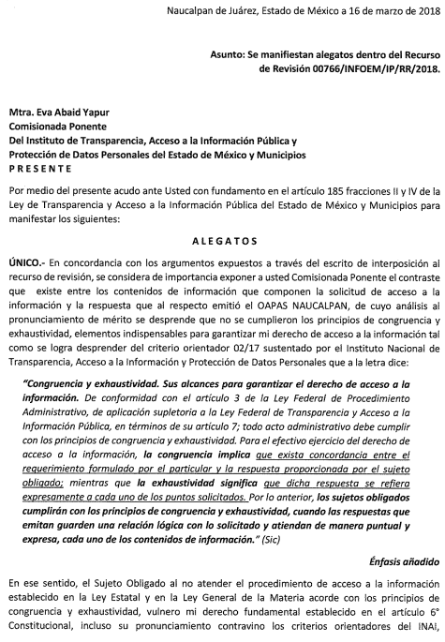
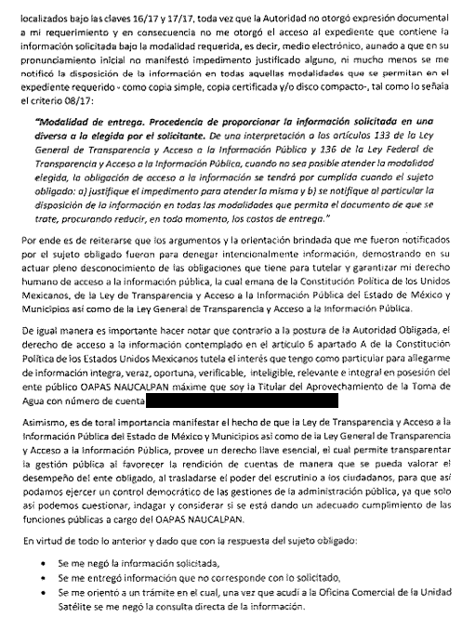
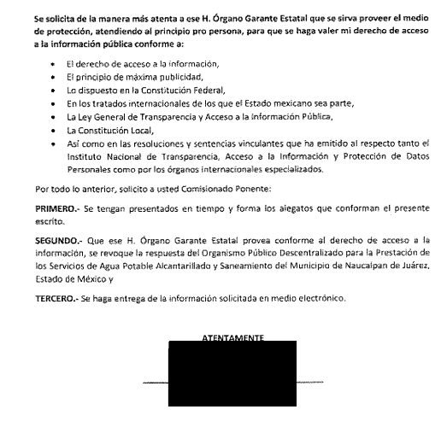

Mientras que por su parte, EL SUJETO OBLIGADO rindió su Informe Justificado el dieciséis de marzo de la presente anualidad, mismo que fue puesto a disposición de LA RECURRENTE en razón de que, EL SUJETO OBLIGADO modificó su respuesta aportando mayores elementos, consistentes en documentos directamente relacionados con la información requerida por la ciudadana, mismos de los que se omite su inserción en virtud de ser del conocimiento de la parte recurrente ya que dicha vista fue realizada a través del SAIMEX y de manera personal en el domicilio señalado para tal efecto, otorgándole el plazo de tres días para que manifestara lo que a su derecho conviniera respecto del Informe Justificado.

- En fecha nueve de abril de la presente anualidad, LA RECURRENTE se pronunció respecto del Informe Justificado que le fuera puesta a disposición, tal y como se advierte enseguida:
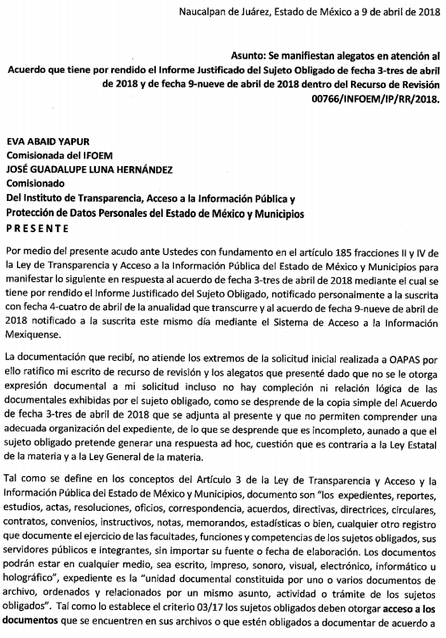
- Una vez analizado el estado procesal que guardaban los expedientes 00766/INFOEM/IP/RR/2018 y 00002/INFOEM/IP/RR-E/2018, en fecha dieciséis de abril de dos mil dieciocho, la Comisionada EVA ABAID YAPUR y el Comisionado JOSÉ GUADALUPE LUNA HERNÁNDEZ, respectivamente acordaron el cierre de instrucción, así como la remisión de los mismos a efecto de ser resueltos; de conformidad con lo establecido en el artículo 185 fracciones VI y VIII de la Ley de Transparencia y Acceso a la Información Pública del Estado de México y Municipios.

- Por economía procesal y a fin de evitar la emisión de resoluciones contradictorias, el Pleno de este Instituto determinó la acumulación de los recursos de revisión 00766/INFOEM/IP/RR/2018 y 00002/INFOEM/IP/RR-E/2018, en la Décima Cuarta Sesión Ordinaria del dieciocho de abril del presente año, turnándose a la Comisionada EVA ABAID YAPUR para que formulara y presentara el proyecto de resolución correspondiente, de conformidad con lo dispuesto en el artículo 18 del Código de Procedimientos Administrativos del Estado de México, de aplicación supletoria en términos del artículo 195 de la Ley de Transparencia y Acceso a la Información Pública del Estado de México y Municipios en vigor.

CONSIDERANDO

- Competencia. Este Instituto de Transparencia, Acceso a la Información Pública y Protección de Datos Personales del Estado de México y Municipios, es competente para conocer y resolver el presente recurso, conforme a lo dispuesto en los artículos 6, Apartado A de la Constitución Política de los Estados Unidos Mexicanos; 5, vigésimo, vigésimo primero y vigésimo segundo fracciones IV y V de la Constitución Política del Estado Libre y Soberano de México; 2 fracción II, 13, 29, 36 fracciones I y II, 176, 178, 179, 181 párrafo tercero y 185 de la Ley de Transparencia y Acceso a la Información Pública del Estado de México y Municipios; y 9, fracciones I y XXIV y 11 del Reglamento Interior del Instituto de Transparencia, Acceso a la Información Pública y Protección de Datos Personales del Estado de México y Municipios.

- Interés. Los recursos de revisión fueron interpuestos por parte legítima, en atención a que fueron presentados por LA RECURRENTE, quien es la misma persona que formuló la solicitud de información pública al SUJETO OBLIGADO.

- Oportunidad. Los recursos de revisión fueron interpuestos dentro del plazo de quince días hábiles contados a partir del día siguiente a aquel en que LA RECURRENTE tuvo conocimiento de la respuesta impugnada, tal y como lo prevé el artículo 178 de la Ley de Transparencia y Acceso a la Información Pública del Estado de México y Municipios, que establece:

“Artículo 178. El solicitante podrá interponer, por sí mismo o a través de su representante, de manera directa o por medios electrónicos, recurso de revisión ante el Instituto o ante la Unidad de Transparencia que haya conocido de la solicitud dentro de los quince días hábiles, siguientes a la fecha de la notificación de la respuesta.

A falta de respuesta del sujeto obligado, dentro de los plazos establecidos en esta Ley, a una solicitud de acceso a la información pública, el recurso podrá ser interpuesto en cualquier momento, acompañado con el documento que pruebe la fecha en que presentó la solicitud.

En el caso de que se interponga ante la Unidad de Transparencia, ésta deberá remitir el recurso de revisión al Instituto a más tardar al día siguiente de haberlo recibido.”

En esa tesitura, atendiendo a que EL SUJETO OBLIGADO notificó la respuesta a la solicitud de información pública el día diecinueve de febrero de dos mil dieciocho; el plazo de quince días hábiles que el artículo 178 de la Ley de la materia otorga al RECURRENTE para presentar los recursos de revisión, transcurrió del veinte de febrero al trece de marzo de dos mil dieciocho, sin contemplar en el cómputo los días veinticuatro y veinticinco de febrero, tres, cuatro, diez y once de marzo de la presente anualidad, por corresponder a sábados y domingos, considerados como días inhábiles, en términos del artículo 3 fracción X de la Ley de Transparencia y Acceso a la Información Pública del Estado de México y Municipios, así como el dos de marzo de dos mil dieciocho, al considerarse como día no laborable para este Instituto, de conformidad con el Calendario Oficial en Materia de Transparencia, Acceso a la Información Pública y Protección de Datos Personales del Estado de México y Municipios, para el año dos mil dieciocho y enero dos mil diecinueve, publicado en el Periódico Oficial “Gaceta del Gobierno”, el veinte de diciembre de dos mil diecisiete.

En ese tenor, si los recursos de revisión que nos ocupan, se interpusieron el nueve y doce de marzo de dos mil dieciocho respectivamente, éstos se encuentran dentro de los márgenes temporales previstos en el precepto legal citado en el párrafo anterior y, por tanto, su interposición se considera oportuna.

CUARTO. Justificación de la Acumulación de los recursos. De las constancias que obran en los expedientes, se advierte que los recursos de revisión 00766/INFOEM/IP/RR/2018 y 00002/INFOEM/IP/RR-E/2018, fueron presentados por la misma RECURRENTE, aunado a que resulta conveniente su trámite de forma unificada por economía procesal y a fin de evitar la emisión de resoluciones contradictorias, en virtud de que la información solicitada es idéntica al requerir información relativa los servicios, modificaciones, instalaciones o accesorios que se hayan instalado por parte del SUJETO OBLIGADO en un predio en específico; por lo que, fue procedente que este Órgano Garante decretara su acumulación, de conformidad con lo dispuesto en el artículo 18 del Código de Procedimientos Administrativos del Estado de México, de aplicación supletoria en términos del ordinal 195 de la Ley de Transparencia y Acceso a la Información Pública del Estado de México y Municipios, anteriormente citados.

“Código de Procedimientos Administrativos del Estado de México

Artículo 18.- La autoridad administrativa o el Tribunal acordarán la acumulación de los expedientes del procedimiento y proceso administrativo que ante ellos se sigan, de oficio o a petición de parte, cuando las partes o los actos administrativos sean iguales, se trate de actos conexos o resulte conveniente el trámite unificado de los asuntos, para evitar la emisión de resoluciones contradictorias. La misma regla se aplicará, en lo conducente, para la separación de los expedientes.”

Ley de Transparencia y Acceso a la Información Pública del Estado de México y Municipios

“Artículo 195. En la tramitación del recurso de revisión se aplicarán supletoriamente las disposiciones contenidas en el Código de Procedimientos Administrativos del Estado de México.”
(Énfasis añadido)

De lo dispuesto en la normativa anterior, dicha acumulación procede cuando:

- El solicitante y la información referida sean las mismas;
- Las partes o los actos impugnados sean iguales;
- Cuando se trate del mismo solicitante, el mismo Sujeto Obligado, aunque se trate de solicitudes diversas; y
- Resulte conveniente la resolución unificada de los asuntos.

Así, tal y como se mencionó anteriormente, los recursos de revisión que nos ocupan fueron interpuestos por la misma RECURRENTE, además de que la información solicitada es la misma, resulta conveniente su resolución conjunta.

Bajo este orden de ideas, el Pleno de este Órgano Garante determinó la acumulación de los recursos de revisión señalados al rubro de la presente resolución.

QUINTO. Procedibilidad. Del análisis efectuado, se advierte que resulta procedente la interposición de los recursos y se concluye la acreditación plena de todos y cada uno de los elementos formales exigidos por el artículo 180 de la Ley de Transparencia y Acceso a la Información Pública del Estado de México y Municipios, en atención a que fueron presentados mediante el formato visible en EL SAIMEX.

SEXTO. Estudio y resolución de los recursos. Es así que, una vez determinada la vía sobre la que versarán los presentes recursos, y previa revisión de los expedientes tanto el electrónico formado en el SAIMEX, como el escrito presentado ante éste Instituto, por motivo de la solicitud de información y de los recursos a que da origen, es conveniente analizar si la respuesta del SUJETO OBLIGADO cumple con los requisitos y procedimientos del derecho de acceso a la información pública; por lo que, en primer término debemos recordar que LA RECURRENTE solicitó al SUJETO OBLIGADO lo que a continuación de desagrega:

Respecto de un predio con número de cuenta de agua y de catastro especificados en la solitud:

- ¿Qué servicios, modificaciones, instalaciones o accesorios se han instalado por parte del SUJETO OBLIGADO durante 2017?
- ¿Para qué efectos fueron llevados a cabo cada uno de ellos?
- ¿Cuál fue su beneficio para el usuario?
- ¿Cuánto se cobró por éstos al usuario?
- ¿Cuál ha sido la lectura de la toma de agua durante los seis bimestres de 2017?

Así, es de suma importancia atender lo que en respuesta a la solicitud, EL SUJETO OBLIGADO se pronunció respecto a la imposibilidad para dar atención a la solicitud de mérito en virtud de que la información requerida se encuentra protegida por la Ley de Protección de Datos Personales en Posesión de Sujetos Obligados del Estado de México y Municipios y artículo 6 de la Ley de Transparencia y Acceso a la Información Pública del Estado de México y Municipios, al tratarse del acceso a datos personales que atañen únicamente al titular de la cuenta referida en la solicitud; sin embargo, orientó a la particular a acudir a la oficina comercial del Organismo competente, para que previa acreditación de su personalidad se le proporcionara la información a la que pretende acceder.

De las constancias se advierte que la ahora RECURRENTE de fecha 19 de febrero de 2018 acudió al Organismo Público Descentralizado para la Prestación de los Servicios de Agua Potable Alcantarillado y Saneamiento del Municipio de Naucalpan de Juárez, específicamente a la Unidad Comercial Satélite, tal y como se le informó en la respuesta a la solicitud de mérito, acreditando su personalidad ante la dependiente de la Dirección de Comercialización; sin embargo, a decir de la RECURRENTE le fue negado el acceso a la consulta directa de la información, presuntamente por no tener derecho a conocer la información del expediente.

Inconforme con dicha respuesta LA RECURRENTE, procedió a interponer los presentes recursos de revisión, adoleciéndose precisamente de la negativa del SUJETO OBLIGADO a proporcionar la información, formulando apreciaciones que deduce de manera personal derivado de la respuesta que le fuera notificada, por lo que resultan improcedentes dichas manifestaciones en razón de los argumentos que más adelante se exponen.

Atendiendo, a los argumentos vertidos en los recursos de revisión, EL SUJETO OBLIGADO remitió su Informe Justificado, el cual fue puesto a la vista de LA RECURRENTE en razón de que manifestó tener por acreditada su personalidad al momento de acudir a la Unidad Comercial Satélite, le proporcionó los documentos que presumiblemente colman su requerimiento.

De lo expuesto, en virtud de que LA RECURRENTE en la interposición de los recursos de revisión se inconformó de la respuesta a la solicitud, esta Ponencia considera analizar las constancias que integran tanto el expediente electrónico del recurso de revisión así como el que obra escrito, a fin de verificar si se satisfizo en su totalidad el derecho de acceso a la información de la ciudadana.

Lo anterior, atendiendo al principio de máxima publicidad de conformidad con el artículo 8 de la Ley de Transparencia y Acceso a la Información Pública del Estado de México y Municipios que señala:

“Artículo 8. El derecho de acceso a la información o la clasificación de la información se interpretarán conforme a los principios establecidos en la Constitución Federal, los tratados internacionales de los que el Estado mexicano sea parte, la Ley General, la Constitución Local y la presente Ley.

En la aplicación e interpretación de la presente Ley deberá prevalecer el principio de máxima publicidad, conforme a lo dispuesto en la Constitución Federal, en los tratados internacionales de los que el Estado mexicano sea parte, la Ley General, la Constitución Local, así como en las resoluciones y sentencias vinculantes que emitan los órganos nacionales e internacionales especializados, favoreciendo en todo tiempo a las personas la protección más amplia, atendiendo al principio pro persona... “

En este sentido, es conveniente invocar la tesis 1a. CCCXXVII/2014 (10a.) emitida por la Primera Sala de la Suprema Corte de Justicia de la Nación, cuyo sentido es el siguiente:

Época: Décima Época
Registro: 2007561
Instancia: Primera Sala
Tipo de Tesis: Aislada
Fuente: Gaceta del Semanario Judicial de la Federación
Libro 11, Octubre de 2014, Tomo I
Materia(s): Constitucional, Común
Tesis: 1a. CCCXXVII/2014 (10a.)
Página: 613

PRINCIPIO PRO PERSONA. REQUISITOS MÍNIMOS PARA QUE SE ATIENDA EL FONDO DE LA SOLICITUD DE SU APLICACIÓN, O LA IMPUGNACIÓN DE SU OMISIÓN POR LA AUTORIDAD RESPONSABLE.

El artículo 1o. de la Constitución Política de los Estados Unidos Mexicanos impone a las autoridades el deber de aplicar el principio pro persona como un criterio de interpretación de las normas relativas a derechos humanos, el cual busca maximizar su vigencia y respeto, para optar por la aplicación o interpretación de la norma que los favorezca en mayor medida, o bien, que implique menores restricciones a su ejercicio. Así, como deber, se entiende que dicho principio es aplicable de oficio, cuando el Juez o tribunal considere necesario acudir a este criterio interpretativo para resolver los casos puestos a su consideración, pero también es factible que el quejoso en un juicio de amparo se inconforme con su falta de aplicación, o bien, solicite al órgano jurisdiccional llevar a cabo tal ejercicio interpretativo, y esta petición, para ser atendida de fondo, requiere del cumplimiento de una carga mínima; por lo que, tomando en cuenta la regla de expresar con claridad lo pedido y la causa de pedir, así como los conceptos de violación que causa el acto reclamado, es necesario que la solicitud para aplicar el principio citado o la impugnación de no haberse realizado por la autoridad responsable, dirigida al tribunal de amparo, reúna los siguientes requisitos mínimos: a) pedir la aplicación del principio o impugnar su falta de aplicación por la autoridad responsable; b) señalar cuál es el derecho humano o fundamental cuya maximización se pretende; c) indicar la norma cuya aplicación debe preferirse o la interpretación que resulta más favorable hacia el derecho fundamental; y, d) precisar los motivos para preferirlos en lugar de otras normas o interpretaciones posibles. En ese sentido, con el primer requisito se evita toda duda o incertidumbre sobre lo que se pretende del tribunal; el segundo obedece al objeto del principio pro persona, pues para realizarlo debe conocerse cuál es el derecho humano que se busca maximizar, aunado a que, como el juicio de amparo es un medio de control de constitucionalidad, es necesario que el quejoso indique cuál es la parte del parámetro de control de regularidad constitucional que está siendo afectada; finalmente, el tercero y el cuarto requisitos cumplen la función de esclarecer al tribunal cuál es la disyuntiva de elección entre dos o más normas o interpretaciones, y los motivos para estimar que la propuesta por el quejos o es de mayor protección al derecho fundamental. De ahí que con tales elementos, el órgano jurisdiccional de amparo podrá estar en condiciones de establecer si la aplicación del principio referido, propuesta por el quejoso, es viable o no en el caso particular del conocimiento.

Resulta necesario puntualizar aquí, que conforme al análisis exhaustivo de las documentales que integran los expedientes de los recursos de revisión, se advierte que al tratarse del mismo escrito de interposición del recurso de revisión, interpuesto en contra de la respuesta proporcionada por EL SUJETO OBLIGADO a la solicitud 00003/OASNAUCAL/IP/2018, y que derivó en la emisión del Informe Justificado que consta en idénticos términos en ambos recursos de revisión, se considera viable que ésta Ponencia se refiera únicamente al recurso de revisión interpuesto a través del SAIMEX, pues ello no afectaría a la resolución de ambos recursos de revisión y sí otorgaría certeza a la particular respecto de la resolución que en este acto ocupa, evitando pronunciamientos que generen confusión, ello aunado a que en el recurso de revisión 00002/INFOEM/IP/RR-E/2018 no obran las manifestaciones de LA RECURRENTE, rendidas a través del SAIMEX en términos de las fracciones II y III del artículo 185 de la Ley de Transparencia y Acceso a la Información Pública del Estado de México y Municipios, mismas en las que se hace referencia a los recursos de revisión 00766/INFOEM/IP/RR/2018 y 00002/INFOEM/IP/RR-E/2018.

Así, en primer término, cabe precisar que se obvia el análisis de la competencia por parte del SUJETO OBLIGADO, para generar, administrar o poseer la información supra señalada, dado que éste ha asumido la misma y por tanto, se advierte que genera, administra y posee la información, ya que como se mencionó con anterioridad, EL SUJETO OBLIGADO proporcionó a través de su Informe Justificado, documentos relacionados con la cuenta de agua referida, al momento de emitir su respuesta; lo anterior, implica que éste generó, posee y/o administra.

En efecto, toda vez que se pronunció sobre la información solicitada, acepta que la generó, posee y administra, en ejercicio de sus funciones de derecho público, motivo por el cual se actualiza el supuesto jurídico, previsto en el artículo 12 de la Ley de Transparencia y Acceso a la Información Pública del Estado de México y Municipios, que a la letra dice:

“Artículo 12. Quienes generen, recopilen, administren, manejen, procesen, archiven o conserven información pública serán responsables de la misma en los términos de las disposiciones jurídicas aplicables.

Los sujetos obligados sólo proporcionarán la información pública que se les requiera y que obre en sus archivos y en el estado en que ésta se encuentre. La obligación de proporcionar información no comprende el procesamiento de la misma, ni el presentarla conforme al interés del solicitante; no estarán obligados a generarla, resumirla, efectuar cálculos o practicar investigaciones.”

De hecho, el estudio de la naturaleza jurídica de la información pública solicitada tiene por objeto determinar si ésta la genera, posee o administra EL SUJETO OBLIGADO; sin embargo, en aquellos casos en que éste la asume, ello implica que la genera, posee o administra; por consiguiente, a nada práctico nos conduciría su estudio, en virtud de que ésta fue asumida por dicho SUJETO OBLIGADO, toda vez que remitió la información a través del Informe Justificado.

Una vez establecido lo anterior, es de suma importancia que esta Ponencia Resolutora se pronuncie respecto a la modalidad a través de la cual la ahora RECURRENTE ejerce su derecho humano de acceso a la información pública en posesión de los Sujetos Obligados, puntualizando que, del análisis realizado por esta Ponencia, se puede advertir en primera instancia el ejercicio de derecho de acceso a datos personales, ya que la misma refirió ser titular de la cuenta de agua de la que se requiere la información, así como que el propio SUJETO OBLIGADO advirtió a través del Informe Justificado que la parte recurrente al haber acreditado su personalidad, le asiste el derecho de acceder a la información, remitiendo la misma.

En esa vertiente, se tiene que la protección de datos personales, es un derecho que conlleva un conjunto de elementos distintivos, consistentes en consentir, saber y tener control sobre el tratamiento de éstos; es decir, los titulares tienen la posibilidad de ejercer una serie de derechos para hacer efectiva la protección de sus datos personales, que se refieren al Acceso, Rectificación, Cancelación y Oposición, comúnmente designados, por su acrónimo, como derechos ARCO.

Este derecho, encuentra su sustento en los artículos 6, apartado A), fracción II y 16, párrafo segundo de la Constitución Política de los Estados Unidos Mexicanos, que establecen medularmente que la información que se refiere a la vida privada y los datos personales será protegida en los términos y con las excepciones que fijen las leyes, siendo que toda persona tiene derecho a la protección de sus datos personales, al acceso, rectificación y cancelación de los mismos, así como a manifestar su oposición, en los términos que fije la ley, la cual establecerá los supuestos de excepción a los principios que rijan el tratamiento de los datos, por razones de seguridad nacional, disposiciones de orden público, seguridad y salud públicas o para proteger los derechos de terceros.

Correlativo a ello, el artículo 5, fracción III de la Constitución Política del Estado Libre y Soberano de México prevé el derecho que tiene toda persona a la protección de sus datos personales, los procedimientos de acceso a la información pública, de acceso, corrección y supresión de datos personales.

Así pues, en términos generales, los titulares de los datos personales, a través del ejercicio de los derechos ARCO, tienen el control sobre su información personal que se encuentra en poder de los Sujetos Obligados.

En esa tesitura, dicho acceso procederá una vez que el solicitante acredite la titularidad de los datos personales ante la Unidad de Transparencia del Sujeto Obligado, o bien, en caso de ser procedente, la representación legal para tener acceso.

Tal como lo indica el artículo 106 de la Ley de Protección de Datos Personales en Posesión de Sujetos Obligados del Estado de México y Municipios, la legitimación para el ejercicio de los derechos ARCO, podrá ser ejercida por los titulares o sus representantes legales, ante la Unidad de Transparencia del Sujeto Obligado; por lo que, cualquier persona que pretenda ejercer estos derechos debe acreditar primeramente la titularidad de estos derechos o bien la identidad y personalidad con la que actúe el representante.

En atención a lo anterior, la acreditación no se colma al mencionar únicamente que quién lo solicita es el titular de los datos; en este tenor, el derecho a la protección de datos personales, presupone que el titular de los mismos debe acreditarse como tal para que EL SUJETO OBLIGADO tenga certeza sobre quién pretende el acceso, para no entregar información confidencial a un tercero; lo cual, difiere del derecho de acceso a la información pública, ya que, ésta no requiere que una persona acredite su identidad, pudiendo inclusive ser solicitada de manera anónima, al ser información de interés de toda la sociedad y ser el reflejo del actuar de sus autoridades y del manejo de recursos públicos; a fin de sustentar los argumentos expuestos, se debe acudir al criterio 01/18 emitido por el Instituto Nacional de Transparencia, Acceso a la Información y Protección de Datos Personales que dicta:

“Entrega de datos personales a través de medios electrónicos. La entrega de datos personales a través del portal de la Plataforma Nacional de Transparencia, correo electrónico o cualquier otro medio similar resulta improcedente, sin que los sujetos obligados hayan corroborado previamente la identidad del titular.

Resoluciones:
• RRD 0015/17. Instituto Mexicano del Seguro Social. 19 de abril de 2017. Por unanimidad. Comisionado Ponente Francisco Javier Acuña Llamas.
• RRD 0032/17. Servicio de Administración Tributaria. 26 de abril del 2017. Por unanimidad. Comisionada Ponente María Patricia Kurczyn Villalobos.
• RRD 0053/17. Instituto Mexicano del Seguro Social. 17 de mayo de 2017. Por unanimidad. Comisionada Ponente María Patricia Kurczyn Villalobos.”

Dicho esto, es necesario resaltar que acreditar la titularidad, para el ejercicio de los derechos ARCO, es un requisito que debe ser previamente satisfecho por el solicitante para que sea procedente que EL SUJETO OBLIGADO, en su caso, lo satisfaga.

Para tal efecto, EL SUJETO OBLIGADO deberá hacer del conocimiento del interesado, el día, hora y lugar para que se presente ante la Unidad de Transparencia y realizar tal acreditación.

En este sentido, EL SUJETO OBLIGADO manifestó en su respuesta lo siguiente: “…sin embargo, al ser usted la titular de la cuenta, tiene la facultad de presentarse en la oficina comercial del Organismo que le corresponde, con su número de cuenta del servicio de agua y una identificación oficial vigente que acredite su personalidad jurídica, donde con gusto se le proporcionará la información solicitada…” (Sic); omitiendo mediante una solicitud de aclaración, indicarle los días y las horas así como las diferentes modalidades a través de las cuales pudo acreditar su personalidad, siendo estas las que se enlistan:

- Escrito o formato de aclaración de la solicitud

- Sistema de Acceso a la Información Mexiquense

- Ingresar una nueva solicitud de acceso a datos personales a través del SARCOEM, en la dirección electrónica www.sarcoem.org.mx, acreditando ser titular de los datos personales solicitados

En esa tesitura, los preceptos legales que norman los requisitos de solicitudes para el ejercicio de los derechos ARCO así como la prevención en caso de omisión de requisitos no subsanables se encuentran establecidos en los artículos 110 y 111 de la Ley de Protección de Datos Personales en Posesión de Sujetos Obligados del Estado de México y Municipios, los cuales precisan lo siguiente:

Requisitos de Solicitudes para el Ejercicio de los Derechos ARCO

Artículo 110. La solicitud para el ejercicio de derechos ARCO, deberá contener:

I. El nombre del titular y su domicilio, o cualquier otro medio para recibir notificaciones.

II. Los documentos que acrediten la identidad del titular y en su caso, la personalidad e identidad de su representante.

III. De ser posible, el área responsable que trata los datos personales y ante el cual se presenta la solicitud.

IV. La descripción clara y precisa de los datos personales respecto de los que se busca ejercer alguno de los derechos ARCO, salvo que se trate del derecho de acceso.

V. La descripción del derecho ARCO que se pretende ejercer, o bien, lo que solicita el titular.

VI. Cualquier otro elemento o documento que facilite la localización de los datos personales, en su caso.

Tratándose del requisito de la fracción I, si es el caso del domicilio no se localiza dentro del Estado de México, las notificaciones se efectuarán por estrados.

De manera adicional, el titular podrá aportar pruebas para acreditar la procedencia de su solicitud.

Tratándose de una solicitud de acceso a datos personales se señalará la modalidad en la que el titular prefiere se otorgue éste, la cual podrá ser por consulta directa, copias simples, certificadas, digitalizadas u otro tipo de medio electrónico.

El responsable deberá atender la solicitud en la modalidad requerida por el titular, salvo que exista una imposibilidad física o jurídica que lo limite a reproducir los datos personales en dicha modalidad, en este caso deberá ofrecer otras modalidades de entrega de los datos personales fundando y motivando dicha actuación.

Prevención en caso de omisión de requisitos no subsanables

Artículo 111. En caso que la solicitud no satisfaga alguno de los requisitos a que se refiere el artículo anterior y el responsable no cuente con elementos para subsanarla, se prevendrá al titular de los datos o a su representante dentro de los cinco días siguientes a la presentación de la solicitud de ejercicio de derechos ARCO, por una sola ocasión, para que subsane las omisiones dentro de un plazo de diez días contados a partir del día siguiente al de la notificación.

Transcurrido el plazo sin desahogar la prevención se tendrá por no presentada la solicitud de ejercicio de derechos ARCO.

La prevención tendrá el efecto de interrumpir el plazo que tiene el responsable para dar respuesta a la solicitud de ejercicio de los derechos ARCO.

Conforme al fundamento expuesto, se debe señalar que EL SUJETO OBLIGADO si bien no cumplió con el término dispuesto para subsanar la falta de identidad (titular de la cuenta de agua) titular de los derechos ARCO, en virtud de que la solicitud fue presentada por la ahora RECURRENTE en fecha seis de febrero del presente año, por lo que el plazo para prevenirla a fin de subsanar las omisiones de la solicitud transcurría del siete al trece de febrero sin contar los días diez y once del mismo mes en razón de corresponder a sábado y domingo respectivamente, días inhábiles en términos de lo dispuesto en el apartado de Oportunidad del presente recurso de revisión.

Aquí, es importante señalar que LA RECURRENTE al momento en que acudió a las oficinas de la Unidad Comercial Satélite proporcionó los documentos con los que se identificó y acreditó su personalidad como titular de la multicitada cuenta, mismos que obran como archivo adjunto al de interposición del recurso de revisión que nos ocupa.

Por tanto, no se considera necesario el cambio de vía, es decir, de acceso a la información pública a acceso a datos, en razón de que la información requerida le fue proporcionada a la ciudadana a través del Informe Justificado.

Una vez precisado ello, se procede al análisis del rubro de la solicitud de la particular identificado con el numeral 1) consistente en conocer ¿Qué servicios, modificaciones, instalaciones o accesorios se han instalado por parte del SUJETO OBLIGADO durante 2017?; al respecto, se informó que en fecha 8 de agosto del año 2017 se atendió el reporte generado con el número 925 de fecha 3 de agosto de 2017, realizándose trabajos de reparación de fuga de agua potable en el domicilio correspondiente a la cuenta de la solicitante, enlistando los materiales que se utilizaron para tal efecto y describiendo los trabajos realizados.

No obstante, no se puede tener por colmado ésta parte de la solicitud, pues si bien debe dejarse en claro que al haber existido un pronunciamiento del SUJETO OBLIGADO, este Instituto no está facultado para manifestarse sobre la veracidad del mismo, pues no existe precepto legal alguno en la Ley de la materia que lo faculte para, vía recurso de revisión, pronunciarse al respecto. Sirve de apoyo a lo anterior, por analogía, el criterio 31-10 emitido por el entonces Instituto Federal de Acceso a la Información que a la letra dice:

“El Instituto Federal de Acceso a la Información y Protección de Datos no cuenta con facultades para pronunciarse respecto de la veracidad de los documentos proporcionados por los sujetos obligados. El Instituto Federal de Acceso a la Información y Protección de Datos es un órgano de la Administración Pública Federal con autonomía operativa, presupuestaria y de decisión, encargado de promover y difundir el ejercicio del derecho de acceso a la información; resolver sobre la negativa de las solicitudes de acceso a la información; y proteger los datos personales en poder de las dependencias y entidades. Sin embargo, no está facultado para pronunciarse sobre la veracidad de la información proporcionada por las autoridades en respuesta a las solicitudes de información que les presentan los particulares, en virtud de que en los artículos 49 y 50 de la Ley Federal de Transparencia y Acceso a la Información Pública Gubernamental no se prevé una causal que permita al Instituto Federal de Acceso a la Información y Protección de Datos conocer, vía recurso revisión, al respecto.”

También es cierto que, como sustento de lo manifestado por EL SUJETO OBLIGADO, éste remitió a través del Informe Justificado el documento electrónico denominado INFORME DE ACTIVIDADES SECTOR VI.pdf, a través del cual se describen los trabajos realizados en distintas afectaciones al servicio de agua potable, indicando el nombre del servidor público que atendió los trabajos y el material utilizado, advirtiéndose precisamente el correspondiente al realizado en el domicilio que corresponde a la cuenta de agua de la ahora RECURRENTE; sin embargo, esta Ponencia Resolutora no omite señalar que dicho documento se encuentra testado en lo que pretende ser una versión pública del mismo, pues se protegieron datos (domicilio particular de terceros) que no corresponden a la cuenta en comento.

No obstante, EL SUJETO OBLIGADO debió atender las disposiciones en materia de protección de datos, a fin de salvaguardar los datos de particulares, no solo testando estos, sino que debió emitir el debido Acuerdo que sustente la versión pública que se generó, ya que la clasificación de la información no se da por el simple mandato de la Ley, sino que es necesario que EL SUJETO OBLIGADO cuando clasifique un documento, ya sea en todo o en parte, debe atender lo dispuesto por la Ley de la materia, siendo que dicha clasificación es un trabajo en conjunto tanto de los Servidores Públicos Habilitados, de las Unidades de Transparencia y del Comité de Transparencia del SUJETO OBLIGADO, teniendo el deber los primeros, de presentar ante la Unidad de Transparencia la propuesta de clasificación de la información, para que luego ésta se presente ante el Comité de Transparencia de así resultar procedente el proyecto de clasificación de la información y finalmente sea éste último quien apruebe, modifique o revoque la clasificación de la información solicitada.

Así, es que EL SUJETO OBLIGADO para colmar este punto de la solicitud debe cumplir con todos y cada uno de los requisitos señalados en la Ley de Protección de Datos Personales en Posesión de Sujetos Obligados del Estado de México y Municipios, en la Ley de Transparencia y Acceso a la Información Pública del Estado de México y Municipios, ni con los Lineamientos Generales en Materia de Clasificación y Desclasificación de la información, así como para la elaboración de Versiones Públicas; máxime que de conformidad con lo establecido en las Leyes y Lineamientos citados, para fundar la clasificación de la información se debe señalar el artículo, fracción, inciso, párrafo o numeral de la Ley que expresamente le otorga el carácter de confidencial.

Ello, sin pasar por alto que la clasificación respectiva tiene que cumplirse mediante las formalidades impuestas por la ley; es decir, mediante Acuerdo debidamente fundado y motivado, en términos de los numerales 49 fracción VIII y 132 fracciones II y III de la Ley de Transparencia y Acceso a la Información Pública del Estado de México y Municipios en vigor, así como los numerales Segundo, fracción XVIII, y del Cuarto al Décimo Primero de los Lineamientos Generales en materia de Clasificación y Desclasificación de la Información, así como para la elaboración de Versiones Públicas, que literalmente expresan:

“Artículo 49. Los Comités de Transparencia tendrán las siguientes atribuciones:
VIII. Aprobar, modificar o revocar la clasificación de la información;

Artículo 132. La clasificación de la información se llevará a cabo en el momento en que:

I. Se reciba una solicitud de acceso a la información;
II. Se determine mediante resolución de autoridad competente; o
III. Se generen versiones públicas para dar cumplimiento a las obligaciones de transparencia previstas en esta Ley.”

“Segundo.- Para efectos de los presentes Lineamientos Generales, se entenderá por:

XVIII. Versión pública: El documento a partir del que se otorga acceso a la información, en el que se testan partes o secciones clasificadas, indicando el contenido de éstas de manera genérica, fundando y motivando la reserva o confidencialidad, a través de la resolución que para tal efecto emita el Comité de Transparencia.

Cuarto. Para clasificar la información como reservada o confidencial, de manera total o parcial, el titular del área del sujeto obligado deberá atender lo dispuesto por el Título Sexto de la Ley General, en relación con las disposiciones contenidas en los presentes lineamientos, así como en aquellas disposiciones legales aplicables a la materia en el ámbito de sus respectivas competencias, en tanto estas últimas no contravengan lo dispuesto en la Ley General.
Los Sujetos Obligados deberán aplicar, de manera estricta, las excepciones al derecho de acceso a la información y sólo podrán invocarlas cuando acrediten su procedencia.

Quinto. La carga de la prueba para justificar toda negativa de acceso a la información, por actualizarse cualquiera de los supuestos de clasificación previstos en la Ley General, la Ley Federal y leyes estatales, corresponderá a los Sujetos Obligados, por lo que deberán fundar y motivar debidamente la clasificación de la información ante una solicitud de acceso o al momento en que generen versiones públicas para dar cumplimiento a las obligaciones de transparencia, observando lo dispuesto en la Ley General y las demás disposiciones aplicables en la materia.

Sexto. Los Sujetos Obligados no podrán emitir acuerdos de carácter general ni particular que clasifiquen documentos o expedientes como reservados, ni clasificar documentos antes de que se genere la información o cuando éstos no obren en sus archivos.
La clasificación de información se realizará conforme a un análisis caso por caso, mediante la aplicación de la prueba de daño y de interés público.

Séptimo. La clasificación de la información se llevará a cabo en el momento en que:
I. Se reciba una solicitud de acceso a la información;

II. Se determine mediante resolución de autoridad competente, o

III. Se generen versiones públicas para dar cumplimiento a las obligaciones de transparencia previstas en la Ley General, la Ley Federal y las correspondientes de las entidades federativas.
Los titulares de las áreas deberán revisar la clasificación al momento de la recepción de una solicitud de acceso a la información, para verificar si encuadra en una causal de reserva o de confidencialidad.

Octavo. Para fundar la clasificación de la información se debe señalar el artículo, fracción, inciso, párrafo o numeral de la ley o tratado internacional suscrito por el Estado mexicano que expresamente le otorga el carácter de reservada o confidencial.
Para motivar la clasificación se deberán señalar las razones o circunstancias especiales que lo llevaron a concluir que el caso particular se ajusta al supuesto previsto por la norma legal invocada como fundamento.
En caso de referirse a información reservada, la motivación de la clasificación también deberá comprender las circunstancias que justifican el establecimiento de determinado plazo de reserva.

Tratándose de información clasificada como confidencial respecto de la cual se haya determinado su conservación permanente por tener valor histórico, ésta conservará tal carácter de conformidad con la normativa aplicable en materia de archivos.
Los documentos contenidos en los archivos históricos y los identificados como históricos confidenciales no serán susceptibles de clasificación como reservados.
Noveno. En los casos en que se solicite un documento o expediente que contenga partes o secciones clasificadas, los titulares de las áreas deberán elaborar una versión pública fundando y motivando la clasificación de las partes o secciones que se testen, siguiendo los procedimientos establecidos en el Capítulo IX de los presentes lineamientos.

Décimo. Los titulares de las áreas, deberán tener conocimiento y llevar un registro del personal que, por la naturaleza de sus atribuciones, tenga acceso a los documentos clasificados. Asimismo, deberán asegurarse de que dicho personal cuente con los conocimientos técnicos y legales que le permitan manejar adecuadamente la información clasificada, en los términos de los Lineamientos para la Organización y Conservación de Archivos.

En ausencia de los titulares de las áreas, la información será clasificada o desclasificada por la persona que lo supla, en términos de la normativa que rija la actuación del sujeto obligado.

Décimo primero. En el intercambio de información entre Sujetos Obligados para el ejercicio de sus atribuciones, los documentos que se encuentren clasificados deberán llevar la leyenda correspondiente de conformidad con lo dispuesto en el Capítulo VIII de los presentes lineamientos.”

De este modo, como ha sido señalado en la presente resolución, en armonía entre los principios constitucionales de máxima publicidad y de protección de datos personales, la Ley de Transparencia y Acceso a la Información Pública del Estado de México y Municipios permite la elaboración de versiones públicas en las que se suprima aquella información relacionada con la vida privada de particulares mediante el debido Acuerdo fundado y motivado en el que EL SUJETO OBLIGADO debe precisar las razones objetivas por las que la apertura de la información generaría una afectación, asimismo, es claro que el mismo debe aplicar de manera restrictiva y limitada las hipótesis de clasificación y no hacerlas valer de manera general. Es importante señalar que, para acreditar dichos supuestos jurídicos se debe fundar y motivar correctamente la categorización de la información.

Por tanto, la fundamentación y motivación consiste en la obligación que tiene todo ente público de expresar los preceptos jurídicos aplicables al asunto motivo del acto y las razones o argumentos de su actuar.

Al respecto, el máximo tribunal del país ha establecido jurisprudencia respecto a qué debe entenderse por fundamentación y motivación, en los siguientes términos:

“FUNDAMENTACIÓN Y MOTIVACIÓN. La debida fundamentación y motivación legal, deben entenderse, por lo primero, la cita del precepto legal aplicable al caso, y por lo segundo, las razones, motivos o circunstancias especiales que llevaron a la autoridad a concluir que el caso particular encuadra en el supuesto previsto por la norma legal invocada como fundamento.”(Sic)

Así, en un acto de autoridad se surte la debida fundamentación cuando se cita el precepto legal aplicable al caso concreto y la debida motivación cuando se expresan las razones, motivos o circunstancias que tomó en cuenta la autoridad para adecuar el hecho a los fundamentos de derecho.

Más aún, a través de diversa jurisprudencia dictada por el Poder Judicial de la Federación se sostiene que la finalidad de la fundamentación o motivación es la de explicar, justificar, posibilitar la defensa y comunicar la decisión de la autoridad:

“FUNDAMENTACIÓN Y MOTIVACIÓN. EL ASPECTO FORMAL DE LA GARANTÍA Y SU FINALIDAD SE TRADUCEN EN EXPLICAR, JUSTIFICAR, POSIBILITAR LA DEFENSA Y COMUNICAR LA DECISIÓN. El contenido formal de la garantía de legalidad prevista en el artículo 16 constitucional relativa a la fundamentación y motivación tiene como propósito primordial y ratio que el justiciable conozca el "para qué" de la conducta de la autoridad, lo que se traduce en darle a conocer en detalle y de manera completa la esencia de todas las circunstancias y condiciones que determinaron el acto de voluntad, de manera que sea evidente y muy claro para el afectado poder cuestionar y controvertir el mérito de la decisión, permitiéndole una real y auténtica defensa. Por tanto, no basta que el acto de autoridad apenas observe una motivación pro forma pero de una manera incongruente, insuficiente o imprecisa, que impida la finalidad del conocimiento, comprobación y defensa pertinente, ni es válido exigirle una amplitud o abundancia superflua, pues es suficiente la expresión de lo estrictamente necesario para explicar, justificar y posibilitar la defensa, así como para comunicar la decisión a efecto de que se considere debidamente fundado y motivado, exponiendo los hechos relevantes para decidir, citando la norma habilitante y un argumento mínimo pero suficiente para acreditar el razonamiento del que se deduzca la relación de pertenencia lógica de los hechos al derecho invocado, que es la subsunción.”(Sic)

En consecuencia, la fundamentación y motivación implica que en el acto de autoridad, además de contenerse los supuestos jurídicos aplicables se expliquen claramente, por qué, a través de la utilización de la norma se emitió el acto. De este modo, la persona que se siente afectada pueda impugnar la decisión, permitiéndole una real y auténtica defensa.

Por lo tanto, el informe de actividades remitido en respuesta a la solicitud de acceso a la información pública de LA RECURRENTE no colma por si solo la pretensión de ésta, sino que, debe acompañarse necesariamente del Acuerdo del Comité de Transparencia del SUJETO OBLIGADO que sustente la versión pública realizada, en el que se expongan los fundamentos y razones que llevaron a la autoridad a testar, suprimir o eliminar datos de dicho soporte documental, ya que como se mencionó párrafos anteriores, el no hacerlo implica que lo entregado no es legal ni formalmente una versión pública, sino más bien una documentación ilegible, incompleta o tachada; pues no señalar las razones por las que no se aprecian determinados datos, ya sea porque se testan o suprimen, deja al solicitante en estado de incertidumbre, al no conocer o comprender porque no aparecen en la documentación respectiva, es decir, si no se exponen de manera puntual las razones de ello se estaría violentando desde un inicio el derecho de acceso a la información del solicitante.

Lo anterior, obedece a que el domicilio es un dato personal confidencial, en términos de lo dispuesto en el artículo 143, fracción I de la Ley de Transparencia y Acceso a la Información Pública del Estado de México y Municipios, así como en el artículo 4, fracción XI de la Ley de Protección de Datos Personales en Posesión de Sujetos Obligados del Estado de México y Municipios.

“Artículo 143. Para los efectos de esta Ley se considera información confidencial, la clasificada como tal, de manera permanente, por su naturaleza, cuando:

I. Se refiera a la información privada y los datos personales concernientes a una persona física o jurídico colectiva identificada o identificable;
…

Artículo 4. Para los efectos de esta Ley se entenderá por:
…
XI. Datos personales: a la información concerniente a una persona física o jurídica colectiva identificada o identificable, establecida en cualquier formato o modalidad, y que esté almacenada en los sistemas y bases de datos, se considerará que una persona es identificable cuando su identidad pueda determinarse directa o indirectamente a través de cualquier documento informativo físico o electrónico.”(Sic)

Al respecto, esta Ponencia determina que EL SUJETO OBLIGADO deberá emitir el Acuerdo en el que se funde y motive la versión pública del documento remitido en informe Justificado y entregar al cumplimiento de la resolución, a fin de tener por colmado en este sentido el derecho de la ciudadana.

Ahora bien, en cuanto hace al requerimiento 2) ¿Para qué efectos fueron llevados a cabo cada uno de ellos?, resulta evidente que se colma dicho apartado puesto que del propio pronunciamiento del SUJETO OBLIGADO al dar contestación al requerimiento anterior, puesto que manifestó que dichos trabajos fueron realizados para la reparación de una fuga de agua potable en el domicilio que corresponde a la cuenta de la ciudadana; en consecuencia, se encuentra atendido éste cuestionamiento.

En el mismo sentido, ocurre con el pedimento que se señala en el numeral 3) ¿Cuál fue su beneficio para el usuario?, esto obedece a que conforme a las funciones y obligaciones del Municipio de Naucalpan de Juarez, éste tiene a su cargo la prestación, explotación, administración y conservación de los servicios públicos municipales, lo que hará con enfoque de género y derechos humanos, entre los que se encuentra el servicio de agua potable, drenaje, alcantarillado, saneamiento, tratamiento y disposición de sus aguas residuales; mismo que se realizará a cargo del Organismo Público Descentralizado para la Prestación de los Servicios de Agua Potable, Alcantarillado y Saneamiento del Municipio de Naucalpan, el cual forma parte de la Administración Pública Descentralizada del Municipio, y que tiene la responsabilidad de organizar y administrar el funcionamiento, conservación y operación en su respectiva jurisdicción de los servicios de agua potable, alcantarillado y saneamiento, con las atribuciones que le otorguen la Ley del Agua para el Estado de México y Municipios y otras disposiciones legales aplicables.

Así, de la normatividad que regula el actuar del SUJETO OBLIGADO, no se advierte disposición alguna que señale como facultad de éste, el otorgar beneficios a los habitantes del municipios en razón de los trabajos realizados, mas cabe aquí esclarecer lo que se entiende como beneficio, por lo que resulta importante hacer alusión a la definición que la Real Academia de la Lengua Española proporciona:

Beneficio
Del lat. beneficium.

1. m. Bien que se hace o se recibe.

2. m. utilidad (‖ provecho).

3. m. Labor y cultivo que se da a los campos, árboles, etc.

4. m. Acción de beneficiar (‖ extraer sustancias de una mina).

5. m. Acción de beneficiar (‖ ceder créditos).

6. m. Conjunto de derechos y emolumentos que obtiene un eclesiástico de un oficio o de una fundación o capellanía.

7. m. Ganancia económica que se obtiene de un negocio, inversión u otra actividad mercantil. La empresa prefiere no repartir beneficios este año y promocionar el nuevo producto.

8. m. Der. Derecho que compete por ley o cualquier otro motivo.

9. m. Bol., Chile, C. Rica, Cuba, El Salv., Guat., Guin., Hond., Méx., Nic., Perú y P. Rico. Ingenio o hacienda donde se benefician productos agrícolas.

10. m. Bol. y Ven. Acción de matar y preparar animales para el consumo humano.

De tal manera, que al ser un derecho de la ciudadana el contar con servicios públicos (agua potable) y corresponde al Municipio proporcionarlos (a través del Organismo Público Descentralizado para la Prestación de Los Servicios de Agua Potable Alcantarillado y Saneamiento del Municipio de Naucalpan de Juárez), se puede afirmar que al existir una fuga de agua en el servicio proporcionado a la ciudadana, dicha fuga representa una afectación a su derecho, pues es deber del Municipio proporcionar adecuadamente los servicios públicos a la población; empero al atender dicha deficiencia reparando la fuga, es que se subsana el derecho que compete por ley a la ciudadana de aprovechar de manera adecuada el servicio de agua potable, concluyendo que a verse afectado su derecho, las reparaciones realizadas en el domicilio correspondiente a la cuenta de agua referida en la solicitud, directamente se benefició a la titular de la misma al dejar de existir dicha afectación, sin obtener beneficios adicionales a este, pues como fue ya señalado, dentro de las funciones y obligaciones que atañen al SUJETO OBLIGADO no se advierte alguna que lo constriña a proporcionar beneficios adicionales al del adecuado funcionamiento, conservación y operación de los servicios de agua potable, alcantarillado y saneamiento.

Por tanto, el rubro consistente en conocer el beneficio para el usuario, de los trabajos realizados se encuentra colmado.

Ahora, por cuanto hace al numeral 4) ¿Cuánto se cobró por éstos al usuario?, EL SUJETO OBLIGADO se pronunció en dos ocasiones, con relación al cuestionamiento.

“…Cabe mencionar que esta reparación no generó costo alguno para el usuario…”

“…Concluyendo finalmente que el período de la fuga corresponde a un bimestre y el del consumo elevado a otro, por lo que no tiene relación alguna con el bimestre anterior…“ (Sic)

Así, es evidente que al haberse respondido puntualmente el requerimiento de la parte recurrente, queda colmado el mismo.

Por último, toca el análisis al numeral 5) de la solicitud, en el que se pretende conocer ¿Cuál ha sido la lectura de la toma de agua durante los seis bimestres de 2017?, mediante Informe Justificado se proporcionó el archivo electrónico denominado HISTORIAL.pdf mismo que contiene una tabla con el reporte de lectura, de la cuenta objeto de la solicitud, tal y como a continuación se muestra:
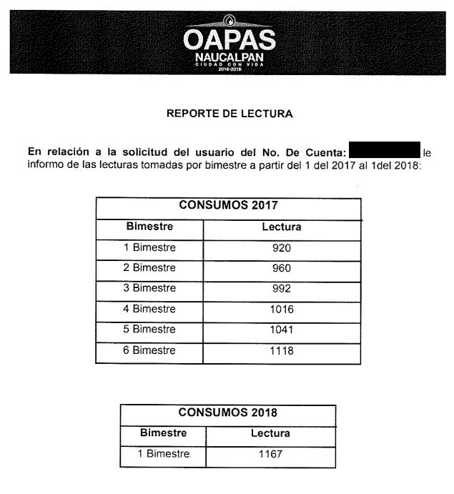

Dicho documento es plenamente coincidente con los recibos de consumo proporcionados por la propia RECURRENTE, como se ilustra a continuación:

 Lectura 3er Bimestre 2017: 992

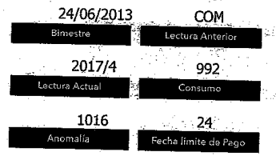 Lectura 4to Bimestre 2017: 1016

 Lectura 5to Bimestre 2017: 1041

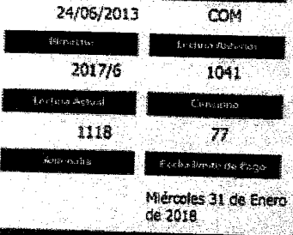 Lectura 6to Bimestre 2017: 1118

Consecuentemente, el requerimiento en análisis, se encuentra colmado por parte del SUJETO OBLIGADO, pues como se advierte la información proporcionada, es coincidente con los documentos que la propia RECURRENTE adjunta a su escrito de interposición del recurso de revisión, aunado a que como ya fue establecido, este Instituto no se puede pronunciar respecto de la veracidad de la información.

Por último, atendiendo a las manifestaciones de LA RECURRENTE en las que si bien se advierte que, a pesar de ser esencialmente fundado lo manifestado por ésta, tal como fue sostenido en párrafos anteriores, es menester pronunciarse respecto a que señala “…situación que solo me pasa en ese ente gubernamental, ya que en otras oficinas administrativas y juzgados, nunca me niegan la consulta o las copias de mis expedientes en los asuntos donde actúo y acreditó mi personalidad jurídica…”, “…Al restringirse de manera dolosa mi derecho humano de acceso a la información…”; en ese sentido, resultan parcialmente fundadas las razones o motivos de inconformidad, pues estos se tratan de manifestaciones subjetivas y unilaterales , toda vez que refieren actos que no es posible advertir en las constancias que integran el expediente del recurso de revisión, por ende se trata de afirmaciones realizadas por LA RECURRENTE respecto a hechos que ella mismo deduce; así, dichas manifestaciones resultan improcedentes, pues del artículo 36 de la Ley de la materia, no se desprende que este Instituto tenga facultades para pronunciarse sobre las mismas.

Sin embargo, tocante al numeral 4 del apartado de agravios del escrito de interposición del recurso de revisión de la ahora RECURRENTE consistente en “…le solicito a ese H. Instituto que en apego a derecho y cumplimiento de su mandato legal formule las denuncias correspondientes en contra de los servidores públicos del Organismo Público Descentralizado para la Prestación de los Servicios de Agua Potable Alcantarillado y Saneamiento del Municipio de Naucalpan de Juárez, Estado de México que fueron omisos -ya sea con dolo o sin dolo, cuestión que tendrá que determinar el Órgano Garante Estatal…” es importante señalar que el recurso de revisión no es el medio para investigar y en su caso sancionar a servidores públicos por la omisión de la entrega de información pública, no obstante, esta Ponencia determina hacer del conocimiento del Órgano de Control de este Instituto conforme a lo previsto en el artículo 190 la Ley de Transparencia Acceso a la Información Pública del Estado de México y Municipios, señala que cuando este Órgano determine durante la sustanciación del recurso de revisión que pudo haberse incurrido en una probable responsabilidad por el incumplimiento a las obligaciones previstas en esta Ley y las demás disposiciones jurídicas aplicables en la materia, deberá hacerlo del conocimiento del órgano de control interno de la instancia competente para que éste inicie, en su caso, el procedimiento de responsabilidad respectivo, cuyo resultado deberá de ser informado al Instituto; ordinales que a su literalidad exponen lo siguiente:

“Artículo 190. Cuando el Instituto determine durante la sustanciación del recurso de revisión que pudo haberse incurrido en una probable responsabilidad por el incumplimiento a las obligaciones previstas en esta Ley y las demás disposiciones jurídicas aplicables en la materia, deberá hacerlo del conocimiento del órgano de control interno de la instancia competente para que éste inicie, en su caso, el procedimiento de responsabilidad respectivo, cuyo resultado deberá de ser informado al Instituto.”

Atento a lo anterior, de conformidad con el artículo 186 fracción III de la Ley de Transparencia y Acceso a la Información Pública del Estado de México y Municipios, se determina MODIFICAR la respuesta proporcionada por EL SUJETO OBLIGADO a la solicitud 00003/OASNAUCAL/IP/2018.

Así, con fundamento en lo prescrito en los artículos 5 párrafos vigésimo, vigésimo primero y vigésimo segundo, fracciones IV y V de la Constitución Política del Estado Libre y Soberano de México; 2 fracción II, 29, 36 fracciones I y II, 176, 178, 179, 181, 185 fracción I, 186 y 188 de la Ley de Transparencia y Acceso a la Información Pública del Estado de México y Municipios, este Pleno:

R E S U E L V E
PRIMERO. Resultan parcialmente fundadas las razones o motivos de inconformidad planteadas por LA RECURRENTE y analizadas en el Considerando SEXTO de esta resolución.

SEGUNDO. Se MODIFICA la respuesta del SUJETO OBLIGADO, y se ordena atienda la solicitud de información pública 00003/OASNAUCAL/IP/2018, en términos del Considerando SEXTO de la presente resolución y, haga entrega a LA RECURRENTE, vía el SAIMEX, de lo siguiente:

“El Acuerdo de Clasificación que sustente la versión pública del Informe de Actividades del Sector VI remitido en Informe Justificado, en términos de lo dispuesto en los numerales 49 fracción VIII y 132 fracciones I y II de la Ley de Transparencia y Acceso a la Información Pública del Estado de México y Municipios.”

TERCERO. Notifíquese por oficio y a través del SAIMEX al Titular de la Unidad de Transparencia del SUJETO OBLIGADO, para que conforme a los artículos 186 último párrafo y 189 párrafo segundo de la Ley de Transparencia y Acceso a la Información Pública del Estado de México y Municipios, dé cumplimiento a lo ordenado dentro del plazo de diez días hábiles, debiendo informar a este Instituto en un plazo de tres días hábiles siguientes sobre el cumplimiento dado a la presente resolución.

CUARTO. Notifíquese a LA RECURRENTE la presente resolución personalmente y vía el SAIMEX.

QUINTO. Hágase del conocimiento a LA RECURRENTE que de conformidad con lo establecido en el artículo 196 de la Ley de Transparencia y Acceso a la Información Pública del Estado de México y Municipios, podrá impugnarla vía Juicio de Amparo en los términos de las leyes aplicables.

ASÍ LO RESUELVE, POR UNANIMIDAD DE VOTOS, EL PLENO DEL INSTITUTO DE TRANSPARENCIA, ACCESO A LA INFORMACIÓN PÚBLICA Y PROTECCIÓN DE DATOS PERSONALES DEL ESTADO DE MÉXICO Y MUNICIPIOS, CONFORMADO POR LOS COMISIONADOS ZULEMA MARTÍNEZ SÁNCHEZ; EVA ABAID YAPUR; JOSÉ GUADALUPE LUNA HERNÁNDEZ; Y JAVIER MARTÍNEZ CRUZ; EN LA DÉCIMA NOVENA SESIÓN ORDINARIA CELEBRADA EL VEINTITRÉS DE MAYO DE DOS MIL DIECIOCHO, ANTE EL SECRETARIO TÉCNICO DEL PLENO, ALEXIS TAPIA RAMÍREZ.

Zulema Martínez Sánchez
Comisionada Presidenta
(RÚBRICA)
Eva Abaid Yapur  Comisionada  (RÚBRICA) | José Guadalupe Luna Hernández  Comisionado  (RÚBRICA)
Javier Martínez Cruz
Comisionado
(RÚBRICA)

Alexis Tapia Ramírez
Secretario Técnico del Pleno
(RÚBRICA)

Esta hoja corresponde a la resolución de fecha veintitrés de mayo de dos mil dieciocho, emitida en los recursos de revisión números 00766/INFOEM/IP/RR/2018 y 00002/INFOEM/IP/RR-E/2018 acumulados. YSM/ATU

